TISKOVÁ ZPRÁVA

Od 2. do 8. května bude v centru města Brna a několika obchodních domech realizována sbírková akce „Společně pro školu v Himálajích“ na podporu školy v Malém Tibetu (Ladakh, sev. Indie). Organizátorem je Hnutí Brontosaurus, základní článek Modrý kámen. Akce bude slavnostně zakončena 12. května benefičním koncertem Lenky Dusilové v konventu Milosrdných bratří. Hostem koncertu bude i herec Pavel Liška, který je mediálním patronem celé sbírkové akce.

Podrobný popis akce:
Bude probíhat v prvním květnovém týdnu na osmi stanovištích v centru Brna (na ulicích Česká, Kobližná, Masarykova a u nadchodu do Vaňkovky) a obchodních domech (Olympia, Globus, Avion Shopping Park a NC Královo pole). Stánky budou otevřeny v centru města od devíti do šesti a v obchodních domech podle jejich otvíracích dob.
Našim cílem je získat finanční podporu pro rozvoj školy v Mulbekhu a zároveň zábavnou formou (zapojení lidí do her a kvízů) informovat občany města Brna o životě v Himálajích. Zájemcům budeme rozdávat upomínkové předměty z naší kolekce „Malý Tibet očima dětí“.
12. května v 19.00 zazpívá slavnostní tečku za celou akcí zpěvačka Lenka Dusilová v konventu Milosrdných bratří v Brně (Vídeňská 7). Naším patronem je herec Pavel Liška, který „Jde do toho s námi!“ a na koncertu Lenky Dusilové vydraží několik obrázků, jejichž autory jsou děti ze sponzorovaného Mulbekhu.

O životě v Mulbekhu:
Mé jméno je Skarma. Nedávno mi bylo 8 let. Narodil jsem se v Mulbekhu na okraji Himalájí v Indii. Vím, že moje maminka a tatínek mě mají moc rádi. A chtějí pro mě hlavně dobré vzdělání, protože to je u nás opravdu důležité. V naší vesnici ale doposud byla jen stará škola, ve které by mě nenaučili, co budu v životě potřebovat. Odjížděl jsem proto vždy na celý rok až do Jammu. To bylo opravdu hrozné! Musel jsem na celý rok opustit maminku s tatínkem. Nikoho jsem v Jammu neznal. Všechno bylo pro mě cizí a bylo těžké si najít nové kamarády! Celý rok mi bylo moc smutno… Když jsem pak jednou za rok přijel do Mulbekhu, skoro jsem to už ani doma nepoznával…
Teď to ale konečně vypadá, že se u nás všechno zlepší. Staví nám naši vlastní školu.

V roce 2008 se nové vedení školy začalo věnovat rozvoji staré školy, aby pro ni mohlo získat státní certifikát základního školství. K tomu je zapotřebí obnovit školní prostory (současné jsou v havarijním stavu) a zajistit kvalifikovaný personál. Aby učitelé dosáhli vytyčeného cíle, rozhodli se jim členové Hnutí Brontosaurus (základní článek Modrý kámen) odborně i finančně pomoci.
Navrhli jsme urbanistickou koncepci a provedení nových budov školy, jejichž výstavbu také zajišťujeme. Budovy jsou navrženy jako modelové objekty kombinující moderní a tradiční stavitelství. Chtěli bychom především co nejvíce využít lokální materiály a zachovat tradiční stavební zvyklosti a zároveň vylepšit jejich nedostatky - školní prostory plánujeme vytápět sluneční energií (formou tzv. solárního domu), nosné stěny budou postaveny z dusané hlíny, konstrukce stropu se bude skládat z lokálně dostupného topolu a vrbového proutí apod. Věříme, že se nové školní prostory stanou příkladem moderního trendu ladackého stavitelství. Budoucí škola o osmi budovách by měla umožnit vzdělání 400 dětem z okruhu 20 km.
Na financování projektů se podílí členové místní komunity, jeho svatost 14. Dalajláma, francouzská nezisková organizace Himalayan Dialect a Hnutí Brontosaurus, které navíc odborně zajišťuje i výstavbu. Stavba nových školních budov je rozdělena do několika fází. V roce 2011 plánujeme postavit školní internát, na jehož rozpočet bychom chtěli přispět 700 000 Kč.

O naší pomoci v Himálajích:
Spolupráce se školou v Mulbekhu vznikla v roce 2008 v rámci projektu „Krajní meze“. Cílem činnosti Hnutí Brontosaurus v Himálajích je podpora vzdělávání a poskytnutí reálného obrazu o životě jak v Himálajích, tak i v Česku. S Multikulturním centrem Praha spolupracujeme na projektu La Ngonpo, který slouží pro propojení českých a ladackých škol přes webové rozhraní. V rámci projektu Krajní meze umožňujeme českým dobrovolníkům působit jako učitelé v ladackých soukromých a klášterních školách a díky projektu Společně pro školu v Himálajích zajišťujeme odbornou a finanční pomoc soukromé škole ve vesnici Mulbekh. Více o těchto projektech se dočtete na webu „Brontosauři v Himálajích“: www.BrontosaurivHimalajich.cz
Návrh nových školních prostor, který jsme vytvořili v roce 2010 společně s místními obyvateli, byl vyhlášen nejlepším příspěvkem mezinárodní konference doktorského studia Juniorstav na VUT v Brně (zúčastnilo se 400 soutěžících) a díky poctivé snaze obyvatel vesnice Mulbekh navštívil na podzim 2010 školu sám 14. Dalajlama.
Projekt La Ngonpo podporují Evropská komise v rámci grantového řízení "Public awarness and education for development in Europe" a Ministerstvo zahraničních věcí ČR v rámci Programu rozvojové spolupráce.
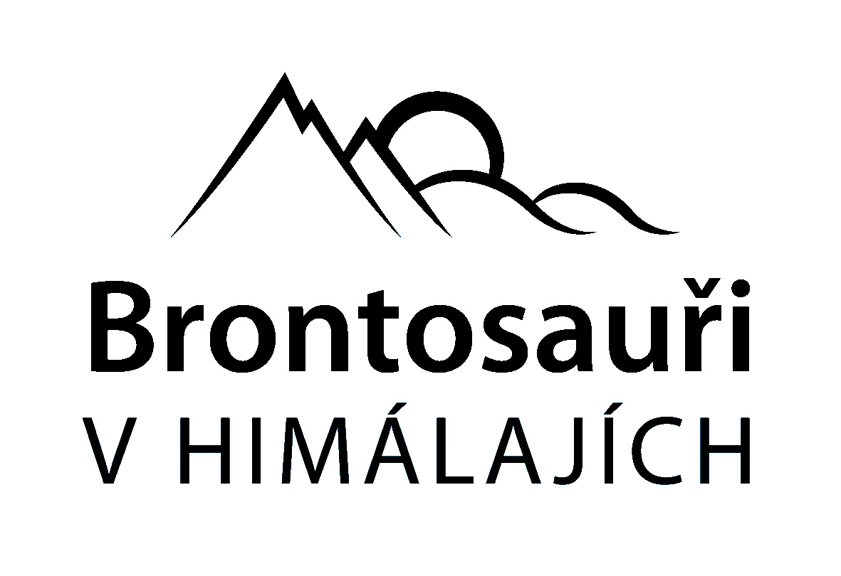
Kontakt:

Ing. Jiří Sázel
Hlavní koordinátor
Základní článek Hnutí Brontosaurus Modrý Kámen
Projekt Brontosauři v Himalájích

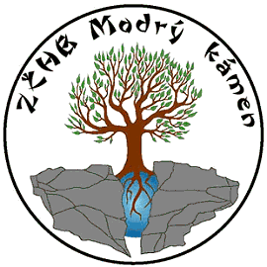
Email: jiri.sazel@brontosaurus.cz
Tel: +420 603 534 730
www.BrontosaurivHimalajich.cz

